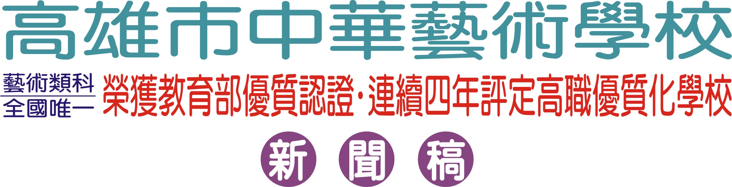
中華藝校影劇科大傳組創意短片蟬聯全市冠軍
品德教育開花結果 包辦第一、二名
【高雄訊】高雄市中華藝術學校影戲科大眾傳播組表現果然不同凡響，最近在參加由教育部指導，高雄市政府教育局所舉辦的102年第二屆「廉潔．誠信由你來HOLD住」創意短片比賽中，送出兩支影片，不僅全部獲獎，還囊括了冠亞軍。值得一提的是，這也是該校參賽兩年來蟬連全市冠軍的不敗紀錄，印證教育部所評定為「藝術類科全國唯一高職優質化
學校」，中華藝術學生多才多藝，果真不是蓋的！
教育部近來積極推動品德教育，將之列為教育的基礎工程，以落實品德教育核心價值，涵養學生積極樂觀的學習態度，與正確的人生觀、價值觀，及實踐善行的行動能力。高雄市政府教育局因此由政風室主辦此項競賽，以推廣誠信理念及廉政基本常識，使莘莘學子們能從小養成
正確的法治觀念及反貪意識，達成品德教育向下扎根的目標。
以「爸爸的願望」為主題，勇奪首獎第一名，參賽的學生包括影劇科大眾傳播組學生李富楷、許慧玲、趙亦忻、康硯豪、顏燁龍、吳俊昇、康穎嫻等7人，他們以平日彼此之間打鬧的口氣出發，詼諧又很生活化，卻在結尾時不著痕跡的寫出父親給他的信，這個真實又平實的「父親的願望」，讓劇情充滿了張力與感動。
全劇以父親節為發想，學生們想要為父親買一份禮物。而故事中的主角蘇乞兒，父親因為犯案被關，錯過了他的出生、他的童年，甚至後來罹癌逝世。從小對父親印象非常模糊的他，想要為父親籌到「爸爸生前最愛」的一台價值16萬的重型機車當禮物，於是他偷走了平日愛欺負他的同學捷倫所收來的班費41000元，以為再加上自己從小存下來的紅包
錢，就足夠買禮物送給在天國的父親。
正當他拿下裝紅包袋的禮盒時，看到裡面一封寫給自己的信，看完了信，他立刻跑到早已淚流滿面的捷倫家，把4萬多元的班費還給他，

因為這時候他才發現，曾經誤觸法網的爸爸，父親節的禮物要的不是「16萬元的重機」，而是「答應我，兒子，你要當個比我更好的人」。
學生的故事並沒有跨張的劇情，而是透過一封已逝父親寫給兒子的信，很平舖直述的道出「爸爸的願望」，就是要他的兒子能深守誠信、廉潔，堂堂正正的做好人。
獲得第二名的「告訴我答案」主題，由林益樑、楊淳安、吳依璇、曾菀瑄、黃欣儀等五位同學所完成。他們則以校園考試作弊事件為背景，深刻剖析「誠實，是標準答案；面對，是額外加分」的道理，提醒同學要誠實面對自己，勇於負責的行事意涵。
故事的主角JOJO，因為媽媽的過度要求課業成績，讓她有承受不起的重，連晚上做夢都會夢到自己潛在想反抗媽媽的夢所驚醒。一次考國文科時，因為做夢睡過了頭，想要臨時抱佛腳的她，依然無法把課本背完，就在這時，她看到有同學在作弊，興起跟進的想法。她於是要求隔鄰的好友小玟「告訴我答案」，但在考試當中，卻被老師一把抓個正著。
「誠實，是最好的處理方式」，於是她把來自於媽媽的壓力，與自己所犯的過錯，一五一十告訴了老師。老師的處理方式，則是要她再重新把書背完，並讓她在另一張新試題上重測。同時也打電話給家長，讓媽媽知道「孩子要適當的學習，也要有適當的休息」。更重要的是，「給
孩子壓力，更要給她鼓勵」。
於是回到家的JOJO，不僅未遭到媽媽的責備，反而是媽媽送給她最心愛的娃娃，還給她正向的鼓勵。雖然過程中，JOJO犯錯了，但她「知錯能改」，又能坦然面對一切，才能讓老師做出正確的輔導策略，也改
變了媽媽的觀念而以「用獎勵取代責備」。
是國內數一數二的藝術教育學校，中華藝校不僅以創意想像、藝術教育為辦學理念，更重視學生品德教育的養成，因此，推出優秀獎學金、人文獎學金等無上限的獎學金制度，更鼓勵學生參加各種競賽，並能在各項品德教育競賽中佳績頻傳，如高雄市學生新形象大使、孝悌楷模、
3Q達人等。
校長吳梅嵩表示，學校教育不單純只是教授專業知識，更重要的培養學生良好品德，健全學生人格發展，這正是當初堅持以品德教育為基礎，發展藝術教育的理念精神。

中華藝術學校影劇科大眾傳播組，為全國首創針對大眾傳播的專業科組，歷年來也在各項影音類型競賽獲得佳績，像是最近由高雄市文化局所審核通過的高雄市街頭藝人認證中，影劇科便與美術科、舞蹈科共15位學生，在全台328組優秀街頭藝術愛好者的激烈競賽中，脫穎而出
，正式成為高雄市有牌的街頭藝人。
此次的競賽中，同學們再度發揮專業技術及創意巧思，設計製作出融合品格教育的影片，詼諧生活化，又充滿故事張力，深入淺出的表現方式而包辦第一、二名獎項，是中華藝校在專業能力與品德教育成果的優異表現，也顯現出：「藝術教育能陶養學生品德」的優質成效。

